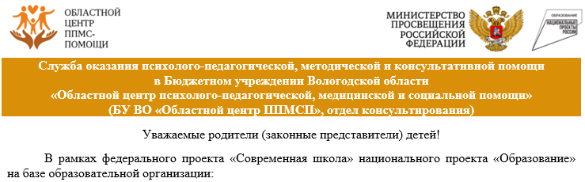
МБОУ «Средняя школа №2 г.Грязовца»
(полное наименование образовательной организации – консультативной площадки, муниципальное образование)
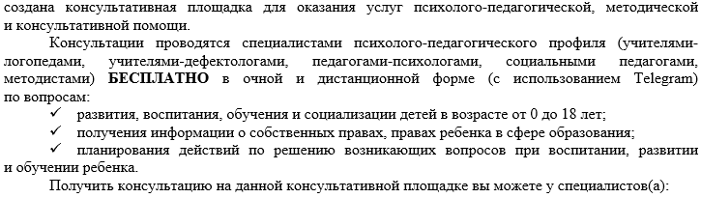
№  п.п. | ФИО специалиста | Должность | График проведения консультаций
1 | 2 | 3 | 4
 | Князева Наталья Леонидовна | педагог-психолог | среда  15.00-15.30, 15.30-16.00  четверг  15.00-15.30, 15.30-16.00
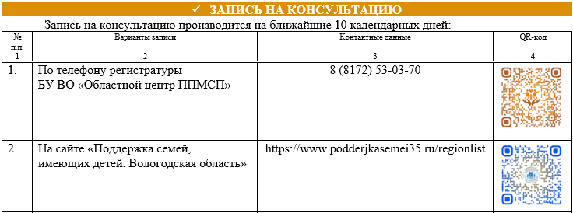
 | На консультативной площадке  у специалистов(а) | 8 (81755) 2-15-72
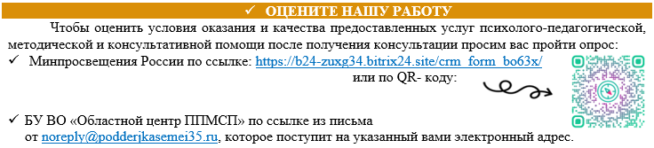
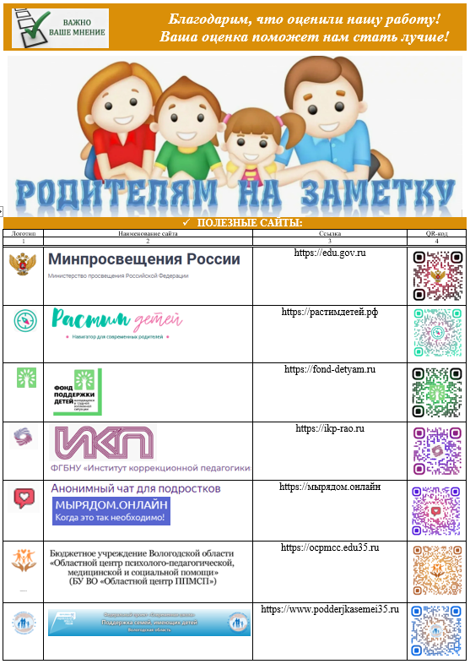
Не оставайтесь с нерешённой проблемой один на один!
Обращайтесь за помощью к профессионалам!

